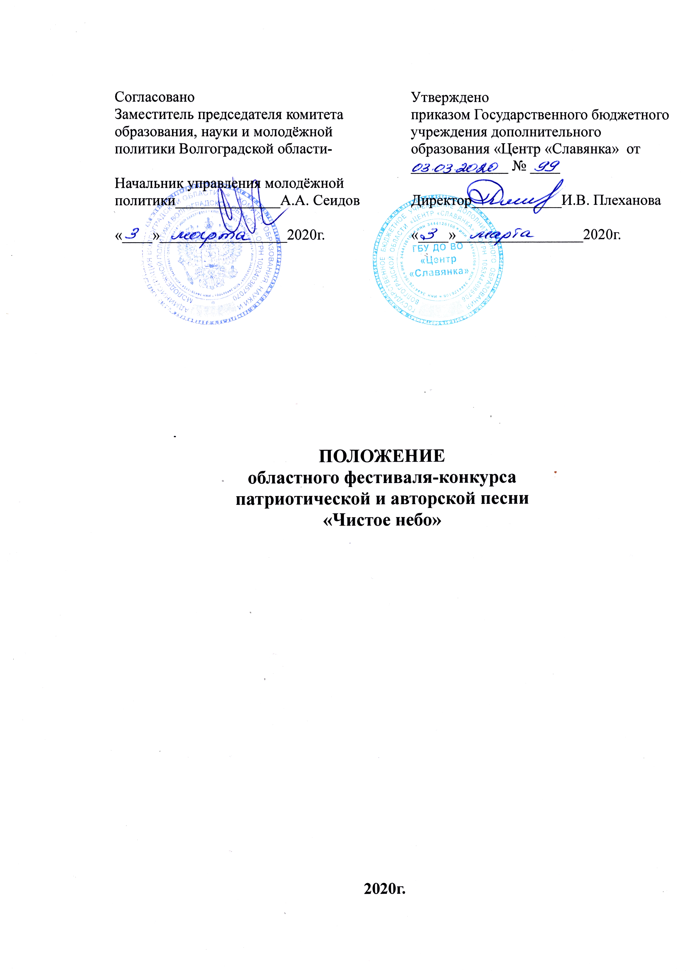
Согласовано  Заместитель председателя комитета  образования, науки и молодёжной  политики Волгоградской области-  Начальник управления молодёжной политики______________А.А. Сеидов  «____»_________________2020г. | Утверждено  приказом Государственного бюджетного учреждения дополнительного образования «Центр «Славянка» от _____________ № ____  Директор____________И.В. Плеханова  «____»_________________2020г.

ПОЛОЖЕНИЕ
областного фестиваля-конкурса
патриотической и авторской песни
«Чистое небо»

2020г.
1. Общие положения
1.1. Областной фестиваль-конкурс патриотической и авторской песни «Чистое небо» (далее – Конкурс) в 2020 году проводится в рамках мероприятий государственной программы Волгоградской области «Региональная молодёжная политика Волгоградской области».
1.2. Настоящее Положение устанавливает цель, задачи и требования к содержанию, срокам, порядку и условиям проведения Конкурса.

2. Цель и задачи Конкурса
2.1. Целью Конкурса является патриотическое воспитание молодого поколения на лучших образцах музыкально – поэтического творчества.
2.2. Задачами Конкурса являются:
- пропаганда и популяризация патриотической песни в молодёжной среде;
- пропаганда и содействие развитию авторской песни и молодых авторов;
- формирование чувства патриотизма, воспитание гражданской ответственности и любви к Родине, её прошлому и настоящему.

3. Учредители, организаторы Конкурса
3.1. Учредитель Конкурса - комитет образования, науки и молодежной политики Волгоградской области.
3.2. Организатор Конкурса - Государственное бюджетное учреждение
дополнительного образования Волгоградской области «Центр «Славянка»:
- осуществляет руководство по подготовке, организации и проведению Конкурса;
- принимает и обрабатывает заявки и материалы от претендентов на участие в Конкурсе;
- несет ответственность за хранение всей документации, необходимой для проведения Конкурса;
- формирует состав Жюри Конкурса;
- формирует список победителей Конкурса на основе решения Жюри;
- иные функции, связанные с достижением цели и задач Конкурса.
3.3. Для проведения Конкурса формируется Жюри. В состав жюри могут входить деятели культуры и искусства, профессиональные артисты и опытные педагоги. Жюри Конкурса осуществляет следующие функции:
- производит оценку авторских произведений и выступлений, представленных на Конкурс, согласно критериям настоящего Положения;
- определяет победителей в каждой номинации и возрастной категории Конкурса;
- определяет дополнительные номинации по согласованию с Организаторами Конкурса.
Определение победителей Конкурса в номинациях осуществляется Жюри.
Жюри Конкурса прослушивает участников очной формы участия и просматривает заявки заочной формы участия Конкурса, оценивает их выступления согласно критериям и определяет победителя и призеров (1, 2 и 3 место), по каждой номинации и возрастной категории.
Организатор Конкурса объявляет и награждает победителей Конкурса.
По решению Жюри Конкурса и по согласованию с организатором Конкурса могут быть определены дополнительные номинации.

4. Участники Конкурса и требования к ним
4.1.К участию в Конкурсе приглашаются - солисты, дуэты, вокальные ансамбли (в том числе трио, квартеты, квинтеты, секстеты и так далее) - обучающиеся и студенты сфер образования, культуры и молодёжной политики Волгоградской области.
4.2. Конкурс проводится дистанционно в заочном формате индивидуально или группами в следующих возрастных группах: 5-6 лет; 7-8 лет; 9-10 лет; 11-12 лет; 13-14 лет; 15-17 лет; 18-30 лет.
4.3. Конкурс проводится по категориям: соло; дуэт, трио; ансамбль.

5. Место и время проведения Конкурса
  - Конкурс проходит в заочной форме.
  - Заочное участие: подача заявок и видеоматериалов до 30 июня 2020 года включительно.
  - Итоги Конкурса будут представлены 10 июля 2020 года в группе Вконтакте https://vk.com/centr_slavyanka_volgograd.

6. Содержание, условия, порядок, сроки и организация проведения Конкурса
6.1. На конкурс представляются песни в следующих номинациях:
    - Эстрадное и джазовое пение/ не допускается исполнение на иностранном языке/;
    - Академическое и хоровое пение;
    - Народное пение;
    - Патриотическая песня;
    - Авторская песня (исполнитель является автором слов или музыки песни);
    - Семейное исполнение песни (в рамках областного социального проекта «Крепкая семья»).
6.2. Для заочного участия до 30 июня 2020 года на электронную почту centr_slavianka@volganet.ru, с пометкой «Конкурс «Чистое небо», необходимо прислать: скан или фото заявки, согласие на обработку персональных данных с подписью (приложение 1,2), видеозапись выступления в формате МР4 или AVL или ссылку на видео-файл выступления.
  - Участники Конкурса имеют право участвовать в нескольких номинациях с условием предоставления отдельной заявки на каждую номинацию, а также оплаты организационного взноса за каждую номинацию.
  - Критерии оценки жюри (Жюри конкурса оценивает каждый критерий конкурсной работы по 10 бальной системе, где 10 баллов максимальная оценка):
- Исполнительское мастерство (чистота интонации, качество звучания, вокальная дикция, культура звука);
- Сценическая культура (художественный образ, выразительность, актёрское мастерство);
- Соответствие репертуара возрастным особенностям исполнителей.
  - Кандидаты для награждения определяются жюри и утверждаются оргкомитетом. Оргкомитет Конкурса определяет победителей в каждой возрастной группе. Дипломы будут направлены в электронном виде победителям и участникам Конкурса.
  - Оргкомитет учреждает дипломы лауреатов 1, 2, 3 степени и дипломантов 1, 2, 3 степени Конкурса. Жюри имеет право присуждать Гран-при Конкурса. Жюри имеет право не присуждать призовое место, присуждать два-три и более одинаковых призовых места, определять победителей по возрастным группам, номинациям и категориям.
  - Итоги Конкурса будут представлены 10 июля 2020 года в группе Вконтакте https://vk.com/centr_slavyanka_volgograd.

7. Финансирование Конкурса
7.1. Финансирование конкурса осуществляется из организационных взносов участников на добровольной благотворительной основе в размере: для индивидуального участника - 250 руб., дуэтов и трио - 400 руб.; вокальные ансамбли - 600 руб. (кроме социально-реабилитационных учреждений).
7.2. Организационный взнос вносится на счет Организаторов фестиваля-конкурса патриотической и авторской песни «Чистое небо»:
ГБУ ДО ВО «Центр «Славянка», конкурс «Чистое небо», организационный взнос
ИНН 3444126106 КПП 345901001
(л/с 20296Щ09950) в Управлении Федерального казначейства по Волгоградской области
р/с 40601810700001000002 в Отделении Волгоград г. Волгоград
БИК 041806001
ОГРН 1053444086706
ОКТМО 18701000
ОКПО 78658781
ОКВЭД 85.41
КБК 00000000000000000180
Копия квитанции должна быть отправлена по электронной почте (centr_slavianka@volganet.ru), почте России или передана в Оргкомитет. Участник имеет право принять участие в двух номинациях, организационный взнос вносится за каждую номинацию.

8. Контактная информация
Государственное бюджетное учреждение дополнительного образования Волгоградской области «Центр «Славянка»: 400105, г.Волгоград, ул. Таращанцев, 27, тел-факс: (8.8442) 28-50-21. Электронная почта centr_slavianka@volganet.ru
Координатор Конкурса — педагог-организатор Александрова Софья Александровна.

Приложение 1
к Положению о проведении
областного фестиваля-конкурса
патриотической и авторской песни
«Чистое небо»

Заявка

1.Форма участия заочная
2. Номинация (нужное выбрать):______________________________________
2.1.Эстрадное и джазовое пение;
  - .Академическое и хоровое пение;
  - .Народное пение;
  - .Патриотическая песня;
  - .Авторская песня;
  - .Семейное исполнение песни.
3. Возрастная категория _____________________________________________
3.Наименование учреждения, адрес, телефон-факс, электронная почта, Ф.И.О. руководителя (полностью).
4. Ф.И.О. педагога (полностью), адрес, телефон, электронная почта.
5. Название коллектива
6. Сведения об участнике (ах):

№ п/п | Ф.И.О. участника (ов), название коллектива | Воз  раст | Название песни  (если песня авторская, то пояснить: исполнитель является автором слов или музыки | Учреждение | Руководитель (Ф.И.О., телефон) | Хронометраж  песни

Приложение 2
к Положению о проведении
областного фестиваля-конкурса
патриотической и авторской песни
«Чистое небо»

Согласие на обработку персональных данных (дети)

СОГЛАСИЕ
на размещение фотографий, видео или другой личной информации (фамилия, имя) ребёнка на информационных стендах, выставках, сайтах и периодических изданиях областного фестиваля-конкурса патриотической и авторской песни
«Чистое небо»

Я,_________________________________________________________________________
(Ф.И.О.) родителя или иного законного представителя ребёнка)
настоящим даю своё согласие на размещение фотографий, видео или другой личной информации моего ребёнка (фамилия, имя) __________________________________________________________ на информационных стендах, выставках, сайтах и периодических изданиях областного фестиваля-конкурса патриотической и авторской песни «Чистое небо».

__________________ ______________________________________________
(личная подпись) (Ф.И.О. родителя или иного законного представителя ребёнка)

«___» __________________2020 г.

Согласие на обработку персональных данных (взрослые)

СОГЛАСИЕ
на размещение фотографий, видео или другой личной информации (фамилия, имя)
на информационных стендах, выставках, сайтах и периодических изданиях областного фестиваля-конкурса патриотической и авторской песни
«Чистое небо»

Я,____________________________________________________________________________
(Ф.И.О.)
настоящим даю свое согласие на размещение фотографий, видео или другой личной информации на информационных стендах, выставках, сайтах и периодических изданиях областного фестиваля-конкурса патриотической и авторской песни «Чистое небо».

__________________ _________________________________________
(личная подпись) (Ф.И.О.)

«___» __________________2020 г.

